Adı Soyadı:
Numarası:
2. DÖNEM 1. YAZILI SINAV SORULARI
1.What is your name? ……………………………………………………………

2-How old are you? …………………………………………………………….

3-Aşağıdaki sözcüklerin başına “a” veya “an” getiriniz.

a)........apple b).........skirt c)............ lemon
ç)............ book d).........orange

4-Aşağıdaki sözcüklerin karşısına Türkçe karşılıklarını yazınız.

dress: flower: Wednesday:
eighteen: purple:

5-Aşağıdaki sözcüklerin karşısına İngilizce karşılıklarını yazınız.

balık: cumartesi: paspas:
beyaz: on dört:

6-Aşağıdaki boşluklara uygun olanı yerleştiriniz.(in,on,between)
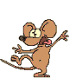
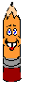
The mouse is …………………. flower and pencil.


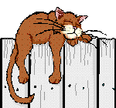
The cat is …………………….. the wall.

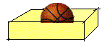
The ball is ………………………….. the box.

7-Aşağıdaki yiyecek ve içecek resimlerinin altına İngilizce karşılıklarını yazınız.

...................... ..................... ...................... .................... .................

.................. ............... .................. .................... ....................
8. Aşağıdaki resimlerin altına İngilizce anlamını yazınız.
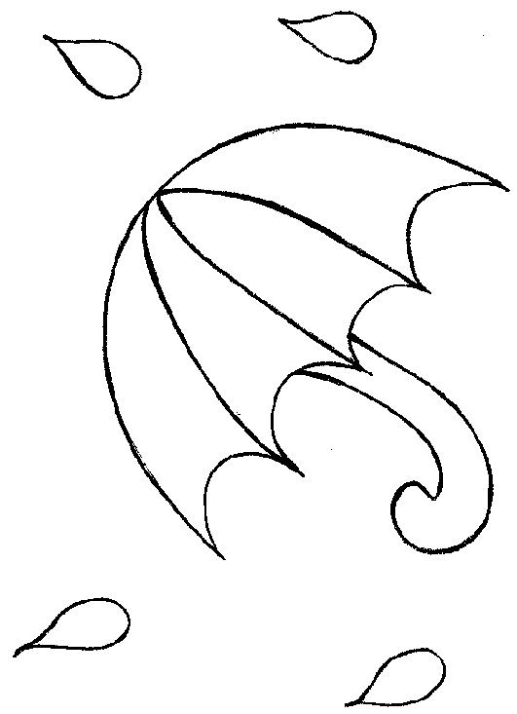
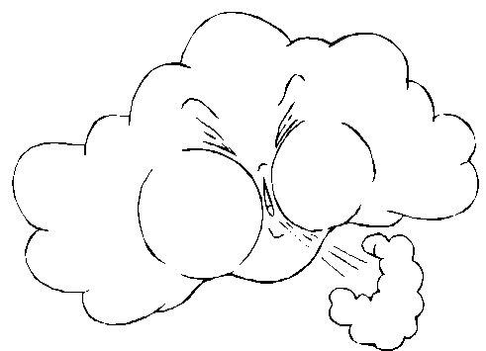


................................... ............................... .............................

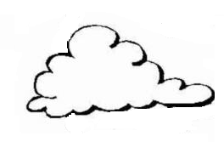

.................................... ...............................
9- Aşağıdaki işlemlerin sonuçlarını İngilizce olarak yazınız.
16+1=……………. 12:3=……………… 8+8=…………….
25-10=……………… 13-2=…………….
10-Aşağıdaki boşluklara uygun olanı yerleştiriniz.(There is/There are)
a).......................................... nine pencils.
b).......................................... a desk.

Not Baremi:Her soru 10 puandır. Başarılar Dilerim.

